Домашние задания. Вариант 23

Задание 1

Часть 1. См. папку методические указания файл 5. ОП. ДЗ 1.Часть 1.doc.

Часть 2. Программирование разветвляющегося вычислительного процесса.
Даны действительные числа x и y. Вычислить f(x,y):
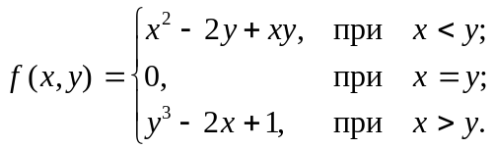
Протестировать все ветви алгоритма.
Часть 3. Программирование циклического процесса. Типы циклов.
Решить задачу, организовав итерационный цикл с точностью ξ.
Вычислить значение площади, ограниченной функцией y=x*sin(x²) и осью x на интервале [0,1] по формуле:
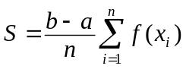, где n – количество отрезков разбиения, a,b – соответственно, начало и конец интервала.
Проверить программу при точности ξ=10⁻⁴, 10⁻⁵. Определить, как изменяется число итераций при изменении точности. Считать точным значение площади :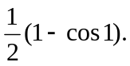
Задание 2

Часть 1. Обработка одномерных массивов.

Сортировать одномерный массив вещественных чисел по возрастанию абсолютной величины чисел. Использовать метод выбора.

Часть 2. Обработка матриц.
Дана символьная матрица S(6,6). Определить номера тех столбцов матрицы, которые содержат хотя бы два одинаковых символа. Вывести на экран исходную матрицу и номера найденных столбцов. Если таковых нет – выдать соответствующее сообщение.

Часть 3. Применение множеств.
Составить программу, используя множественный тип.
Дана не пустая последовательность слов из строчных букв латинского алфавита: слова разделены пробелами, за последним словом следует восклицательный знак. Вывести в алфавитном порядке все звонкие согласные, которые входят более чем в одно слово.

Часть 4 Создание модулей. Процедурный тип параметров.
Разработать модуль, содержащий указанные процедуры и функции. Написать тестирующую программу.
Составить подпрограмму-процедуру KOR отыскания максимального отрицательного корня уравнения f(x)=0 c точностью 0.1
В основной программе использовать процедуру для решения уравнений -x²+sin(x/2)=1 и x⁵+3x³+x²+1=0

Задание 3

Часть 1. Простые объекты.
Описать объект, включающий заданные поля и методы. Написать программу, которая создает объект и тестирует его методы.
Объект – поезд. Параметры: номер поезда, расстояние и время в пути. Методы: инициализирующая процедура, процедура вывода на экран содержимого полей и функция, вычисляющая и возвращающая по запросу среднюю скорость движения.

Часть 2. Наследование.
Разработать и реализовать иерархию классов для описанных объектов предметной области, используя механизмы наследования. Проверить ее на тестовом примере с демонстрацией всех возможностей разработанных классов на конкретных данных.
Объект – Треугольник, заданный точками на плоскости. Объект умеет инициализировать свои поля, выводить на экран значение этих полей, отвечать на запрос о значениях полей и вычислять сумму длин сторон треугольника.

Объект – Треугольник. Параметры: координаты трех вершин. Объект умеет инициализировать свои поля, выводить на экран содержимое своих полей, возвращать по запросу значения полей и площадь треугольника.

Часть 3. Композиция.
Разработать и реализовать диаграмму классов для описанных объектов предметной области, используя механизмы композиции. Проверить ее на тестовом примере, с демонстрацией всех возможностей разработанных классов на конкретных данных.
Объект - квартира. Параметры: площадь и стоимость. Методы: процедура инициализации, процедура вывода на экран содержимого полей и функция, которая определяет стоимость одного метра и возвращает ее по запросу.
Объект – перечень квартир. Параметры: количество квартир и массив квартир. Методы: процедура инициализации, процедура вывода на экран значений полей и процедура, определяющая, какие из предложенных квартир имеют стоимость метра меньше заданной.

